

Издательство МБДОУ № 11 «Березка»
Тираж 10 экз.
Редактор газеты Хрестина Елена Александровна

Муниципальное бюджетное дошкольное образовательное учреждение детский сад № 11 «Берёзка» комбинированного вида

Газета для родителей и педагогов №8 февраль 2016

Примите наши поздравленья
В Международный Женский День!

Пусть будет ваше настроение
Всегда цветущим, как сирень,
Пусть будет жизнь прекрасна ваша,
И дети счастливы всегда,
Пусть дом ваш будет полной чашей!
Удачи, счастья и добра!!!

ФГОС ДО: вопросы и ответы

Что такое «образовательный стандарт» для дошкольников?
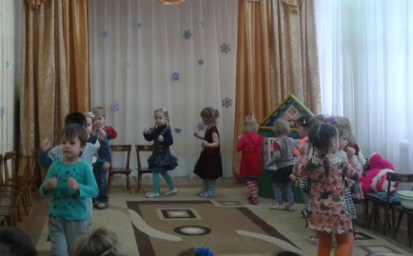
Стандарт дошкольного детства - это, по сути дела, определение правил игры, в которых ребенок должен быть обречен на успех. Впервые в истории нашей культуры дошкольное детство стало особым самоценным уровнем образования - такого не было никогда. Следовательно, должны предложить правила игры между родителями, обществом, педагогами и главными игроками, которые должны быть
обречены на выигрыш - детьми - в этой ситуации.
Ключевая установка стандарта дошкольного детства - это поддержка разнообразия детства через создание условий социальной ситуации содействия взрослых и детей ради развития способностей каждого ребенка.

Может ли стандарт быть разнообразным?
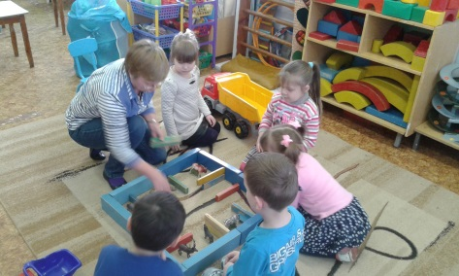
Дошкольное детство должно быть разнообразным. Это норма. В этом и суть всего стандарта. В нем заложены условия и программы развития, которые позволят учесть разнообразие детей, разнообразие родителей, социальную и экономическую неоднородность регионов. В результате его внедрения у всех детей будет возможность реализовать свою индивидуальность.
При этом каждый будет идти не строем, не в ногу, а своим собственным шагом. Это не утопия. По-другому просто невозможно. Наши дети невероятно разные. Они все более и более отличаются от нас, и становится все труднее вести диалог между ребенком и родителем, ребенком и педагогом, ребенком и обществом в целом.

Бобкова Нонна Карбовский Ярослав
Лукьянова Даша Романов Ваня
Фадеев Марк Савин Кирилл
Тюкова Настя Титов Артем
Коняшкова Вероника Бояринова Юля

Лобанова Вероника Мукаева Диана



Букет тюльпанов
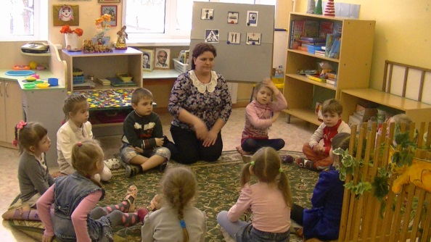
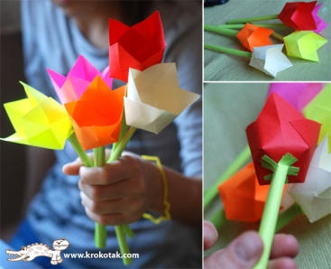
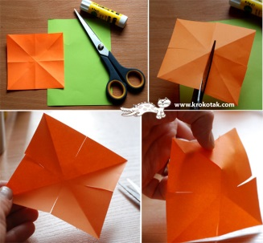
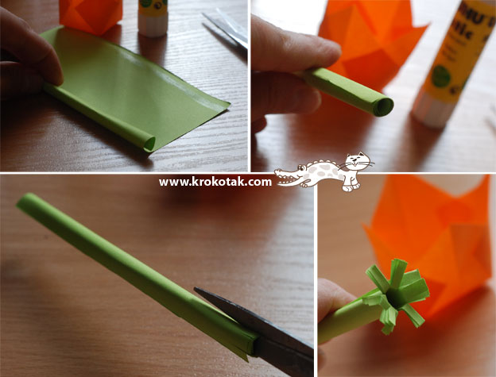
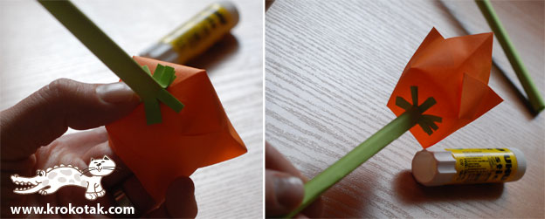
Обеспечит ли стандарт дошкольного образования одинаковую для всех подготовку к первому классу?

Не ребенок должен быть готов к школе, а школа - к ребенку. Давление школы на дошкольное образование недопустимо, его нужно оградить. В зависимости от возраста предлагаются виды деятельности, освоив которые, ребенок сможет подготовиться к учебной деятельности. Главное, что он подойдет с мотивацией – «хочу учиться». Дети всегда разные и в этих различиях и разнообразном опыте первых лет жизни заложен великий творческий потенциал каждого и всей нашей культуры.
Дошкольники будут больше учиться или играть?
Для ребенка нужны игры, через которые он сможет учиться. Через игру, сотрудничество, диалог дети знакомятся с окружающим их миром. Ребенок будет развиваться в пяти образовательных областях: социально-коммуникативной, познавательной; речевой, художественно-эстетической и в области физического развития.

Дети будут играть, общаться со взрослыми и сверстниками, исследовать окружающий мир и экспериментировать с ним, слушать произведения фольклора и литературы, учиться конструировать, рисовать, лепить, петь, танцевать, а также учиться элементарной трудовой деятельности.
Будет ли тестирование детей?
Никакой итоговой аттестации не будет, это норма закона. При этом с помощью мониторинговых исследований на разных этапах можно и нужно будет фиксировать уровень развития ребёнка, чтобы педагоги дошкольных учреждений, родители понимали, над чем работать дальше.

(Материал подготовила ст.воспитатель – Королева И.В)

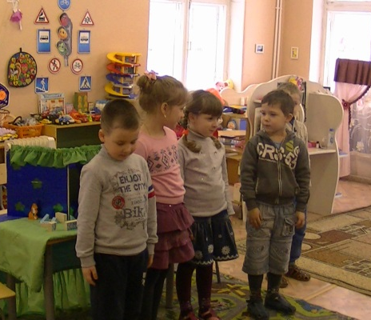
Что такое театр? Это лучшее, по утверждению К.С.Станиславского, средство для общения людей ,для понимания их сокровенных чувств. Это чудо, способное развивать в ребенке творческие задатки, стимулировать развитие психических процессов, соверщенствовать телесную пластичность, формировать творческую активность, способствовать сокращению духовной пропасти между взрослыми и детьми. В игре ребенок не только получает информацию об окружающем мире, законах общества, красоте человеческих отношений, но и учится жить в этом мире, строить взаимоотношения с окружающими, а это в свою очередь, требует творческой активности личности, умения держать себя в обществе.

Значение и специфика театрального искусства заключается в сопереживании, познавательности, коммуникативности, воздействии художественного образа на личность. Театр – один из самых доступных видов искусства для детей, помогающих решить многие актуальные проблемы педагогики и психологии, связанные с :

Художественным образованием и воспитанием детей, формированием эстетического вкуса, нравственным воспитанием, развитием коммуникативных качеств личности, воспитанием воли, развитием памяти, воображения, инициативности, фантазии, речи, созданием положительного эмоционального настроя, снятием напряженности, решением конфликтных ситуаций через игру.

Театрализованная деятельность в детском саду – возможность раскрытия творческого потенциала ребенка, воспитания творческой направленности личности. Дети учатся замечать в окружающем мире интересные идеи, воплощать их, создавать свой художественный образ персонажа, у них развиваются творческое воображение, ассоциативное мышление, умение видеть необычное в обыденном. Театральное искусство близко и понятно как детям, так и взрослым, прежде всего потому, что в основе его лежит игра. Взрослый призван помогать ребенку открывать черты прекрасного в окружающем мире, приобщать его к доступным видам художественно- эстетической деятельности.

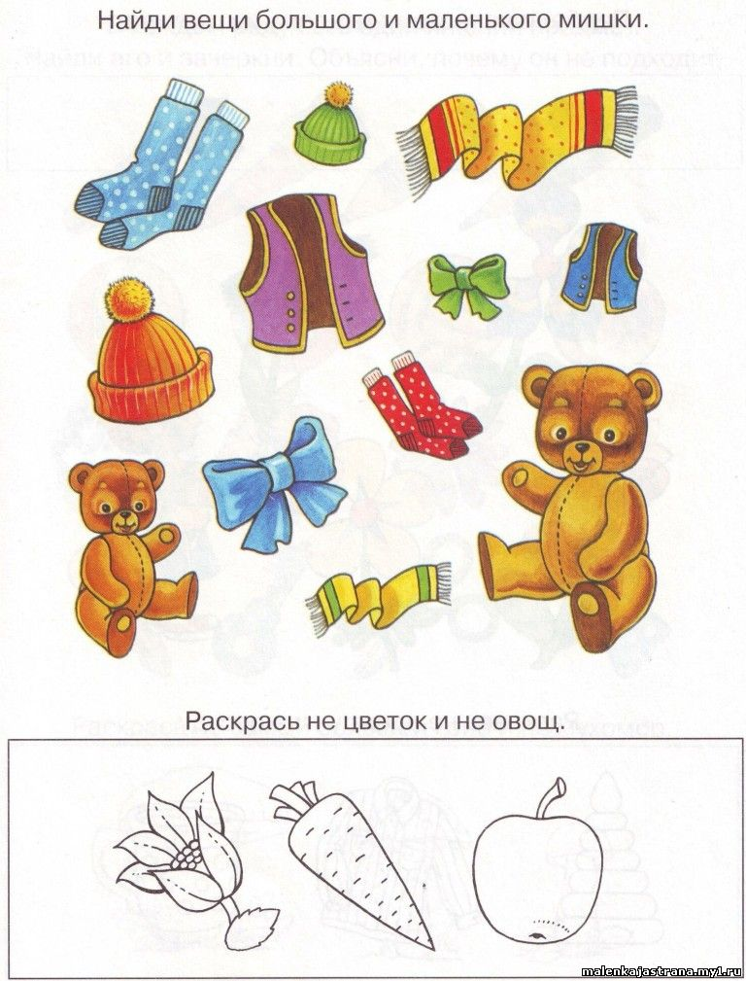


• 8 февраля - День российской науки
• 10 февраля - День Домового
• 17 февраля - День спонтанного проявления доброты
• 18 февраля - День транспортной полиции
• 21 января - Международный день родного языка
• 23 февраля - День защитника отечества


• 1 марта - Первый день Весны
• 3 марта - Всемирный день писателя
• 7 марта - Масленица
• 8 марта - - Международный женский день
• 20-21 марта - День весеннего равноденствия
• 21 марта - Всемирный день поэзии
• 25 марта - День работника культуры России
• 27 марта - Международный день театра

Существует несколько классификаций игр в кукольный театр для детей дошкольного возраста. Например, педагоги Л.В. Куцакова, С.И. Мерзлякова рассматривают:

-настольный кукольный театр (театр на плоской картинке, на кружках магнитный настольный, конусный, театр игрушки готовая самодельная),

-стендовый театр (фланелеграф, теневой, магнитный стендовый, стенд -книжка)

-театр на руке (пальчиковый, картинки на руке, варежкой, театр теней, перчаточный)

- верховые куклы (на ложках, бибабо, тростевые),

-напольные куклы (мареонетки, конусный театр)

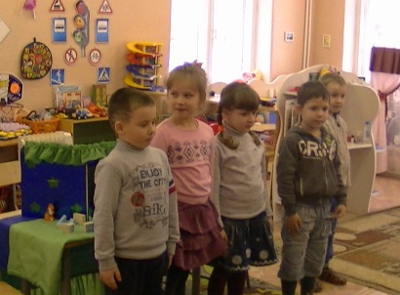
-театр живой куклы(ростовые, люди – куклы, театр – масок, театр с «живой куклой»)

Работа самих педагогов требует от них необходимых артистических качеств, желания профессионально заниматься над развитием сценической пластики и речи, музыкальных способностей.

Главные условия эмоциональное отношение взрослого ко всему происходящему, искренность и неподдельность чувств. Интонация голоса педагога – образец для подражания. Педагогическое руководство игровой деятельностью в детском саду включает:

Воспитание у ребенка основ общей культуры

Приобщение детей к искусству театра

Развитие творческой активности и игровых умений детей

(материал подготовила воспитатель подгот. группы – Киселева Н.В. )

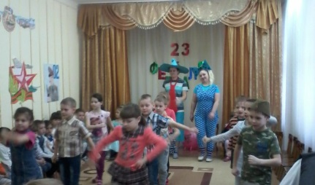

Что такое хронический бронхит?


Хронический бронхит – это воспаление бронхов. Бронхи разветвляются на бронхиолы, заканчивающиеся альвеолами, в которых происходит обмен веществ между вдыхаемым воздухом и кровью: организм человека поглощает кислород и выделяет углекислый газ. На слизистой оболочке бронхов имеются маленькие реснички. Находясь в постоянном движении, они удаляют из легких пыль и другие инородные тела.

Симптомы: постепенное усиление кашля, мокрота сначала прозрачная в тяжелых случаях – гнойная, при дыхании слышны хрипы, одышка.

Опасен ли хронический бронхит?

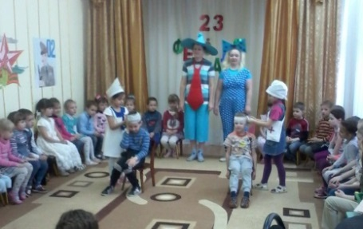
Бронхит снижает сопротивляемость организма, увеличивается предрасположенность к различным заболеваниям. ткань легких может измениться, покрыться рубцами, развивается кислородная недостаточность. Может развиваться бронхиальная астма.

Лечение бронхита

Необходимо разжижить мокроту лекарствами, стимулирующими откашливание. Для облегчения дыхания назначают бронхорасширяющие средства. Эффективны ингаляции, упражнения для дыхания, а также закаливание организма. Возможно промывание бронхов и лечение антибиотиками.

(Материал подготовила мед. сестра – Кудряшова В.И.)

19 Февраля в нашем детском саду прошел спортивно – развлекательный праздник, посвященный Дню рождения Российской Армии.

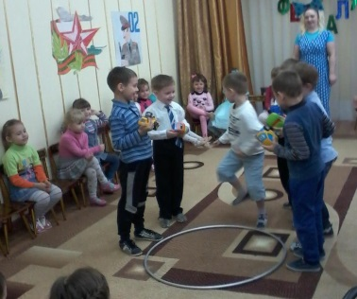
По хорошей традиции в этот день поздравляют и всех военных, и вообще всех мужчин и мальчиков – бывших и будущих солдат – защитников Родины. Солдаты и командиры Российской Армии охраняют нашу мирную жизнь. Легкой их службу не назовешь. Надо быть сильным, чтобы не уставать, смелым, чтобы не бояться, и умелым, чтобы без ошибок обращаться с оружием. А пока наши «защитники» еще дошколята и им далеко до того времени, когда их призовут в армию – они играют и учатся, соревнуются в ловкости, силе и смекалке.

Вот и на празднике ребята показывали всем на что они способны. Мальчики участвовали в соревнованиях, как – будто проходили полосу препятствий, стреляли в цель, словно поражали вражеский дзот, удивляли зрителей своей богатырской силой, одним словом принимали участие в настоящих армейский учениях.

Девочки тоже не отставали и радовали всех своей смекалкой, задором, песнями, танцами и хорошим настроением.

Но вот занятия в школе молодого бойца подошли к концу. Пусть и не все получилось сразу, можно с уверенностью сказать: наши будущие воины достойно справились с трудными испытаниями и любимая страна в надежных руках.

Служба в армии – это очень почетная обязанность. Стать настоящим мужчиной – защитником Родины каждый мальчик должен готовиться с детства. Сегодня ребята сделали важный шаг на этом пути.

С праздником настоящих мужчин! Всего доброго – и до новых встреч!

(материал подготовила воспит. подгот. группы – Крюкова И.В.)

